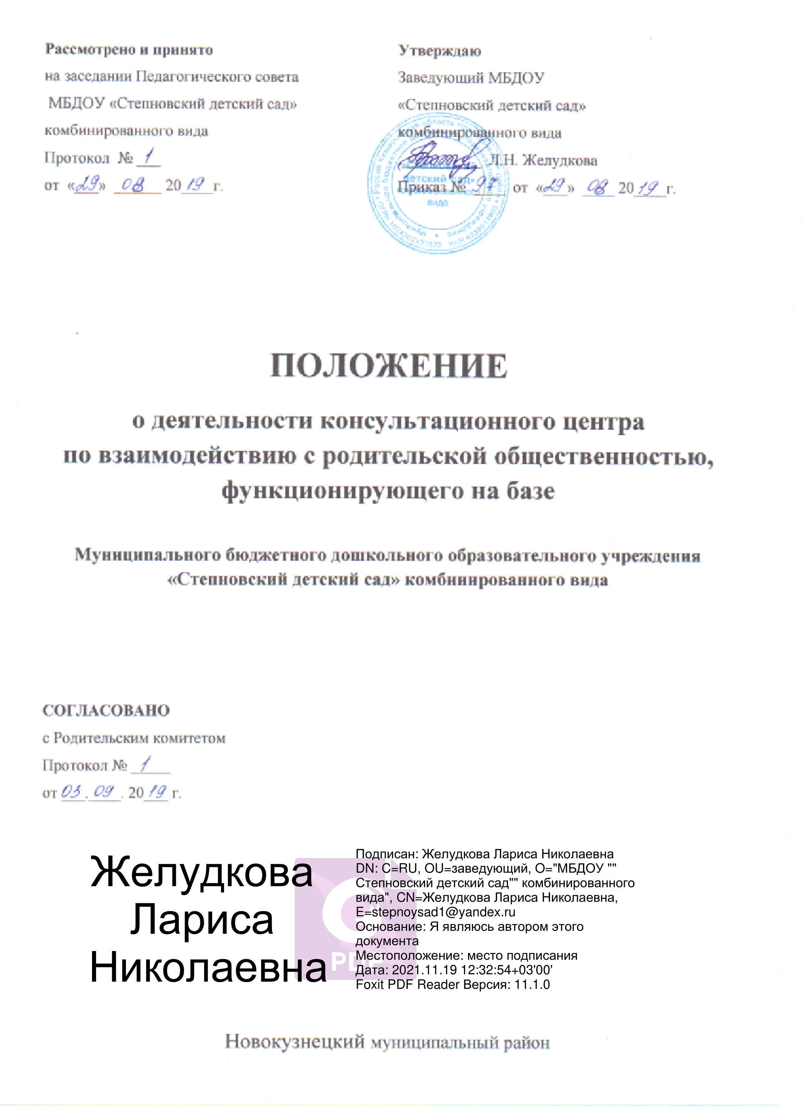

**1. Общие положения**.

1.1. 1.1. Настоящее положение, разработанное в соответствии с Федеральным законом от 29.12.2012 № 273-ФЗ "Об образовании в Российской Федерации", письмом Минобрнауки России от 31.01.2008 № 03-133 "О внедрении различных моделей обеспечения равных стартовых возможностей получения общего образования для детей из разных социальных групп и слоев населения", регламентирует деятельность консультационного центра для родителей (законных представителей) и их детей в возрасте от одного года до семи лет, не посещающих и посещающих дошкольные образовательные учреждения (далее - ДОУ).

1.2. **Консультационный центр** (далее - консультационный центр) организуется на базе муниципального дошкольного образовательного учреждения МДОУ (далее - ДОУ) по оказанию методической, психолого- педагогической, диагностической и консультативной помощи родителям (законным представителям), воспитывающим детей, не посещающих дошкольные образовательные учреждения района, реализующие образовательную программу дошкольного образования, находящихся на территории муниципального образования Новокузнецкого район.

1.3. Значимость дошкольного образования обусловлена множеством причин: это социализация в среде ровесников, сохранение здоровья детей, работа специалистов с семьёй, доступность качественного образования для всех нуждающихся в нём. Поэтому и прецеденты, возникающие в системе дошкольного образования, требуют не только исправления, но и нивелирования причин, вызывающих эти проблемы.

Современное общество предъявляет новые требования к системе образования подрастающего поколения и, в том числе, к первой ее ступени – к системе дошкольного образования. Уже вошли в жизнь принципы гуманизации и вариативности дошкольного образования. Появилось множество образовательных программ с обновленным содержанием для детских садов. Очередная насущная задача – введение вариативных организационных форм дошкольного образования и разработка основ нормативного и методического обеспечения образовательного процесса для этих форм.

Одним из важнейших направлений работы с детьми-дошкольниками является работа с теми из них, кто не посещает дошкольные образовательные учреждения. В этой связи возникла необходимость в организации вариативных форм дошкольного образования, которые наравне с традиционными дошкольными учреждениями могли бы оказывать помощь семье в воспитании ребёнка и подготовки его к обучению в школе.

Для решения этой проблемы в нашем саду создается новая форма дошкольного образования: консультативный центр на базе ДОУ для семей, воспитывающих детей в возрасте от 1,5 до 7 лет, не посещающих образовательные учреждения

На базе такого центра может осуществляться методическая и диагностическая помощь семье, предусматривающая: наличие библиотеки и видеотеки для родителей, банка методических и дидактических материалов для организации семейного воспитания; возможность работы под патронатом специалистов системы дошкольного образования; индивидуальную подготовку детей силами квалифицированных специалистов и (или) родителей.

Содержание и методы деятельности консультативного центра определяется программой образовательного учреждения, в котором он находится, программами дополнительного образования, индивидуально - ориентированными программами, разрабатываемыми и реализуемыми ДОУ.

1.4. Принципы деятельности консультационного центра.

- личностно ориентированный подход к работе с детьми и родителями (законными представителями)

- сотрудничество субъектов социально-педагогического пространства - открытость системы воспитания

1.5. Деятельность консультационного центра, созданного в МДОУ регулируется настоящим Положением.

**2.Описание консультативного центра, содержание и формы работы**

**2.1. Концепция консультационного центра ДОУ**

**Миссия детского сада:** Реализация права каждого ребенка на качественное и доступное образование, обеспечение условий  для личностного развития и проживания  дошкольного детства, как самоценного периода жизни, охраны и укрепления его здоровья

**2.2. Ведущая концептуальная идея развития учреждения:**

«Самореализация личности – это и есть фундамент человеческого счастья».

Все это обеспечивает ребёнку возможность радостно и содержательно проживать период дошкольного детства и отражает основныеценностные приоритеты детского сада, определяющие его миссию:

-  Здоровье воспитанников детского сада: «Здоровый ребёнок – успешный ребёнок»;

-  Развивающая деятельность (игровая, познавательная, исследовательская, творческая): «Чем разнообразнее деятельность ребёнка, тем успешнее его развитие»;

-  Общение, как форма и средство развития и социализации;

-  Приобщение к социокультурным и общечеловеческим ценностям:  «Через прекрасное – к человечному»

- Полноценное проживание ребёнком дошкольного детства - создание атмосферы эмоционального благополучия;



-  Сохранение единства образовательного пространства, сотрудничество с семьёй.

**2.3. Основными видами деятельности консультационного центра являются:**

- просвещение родителей (законных представителей) – информирование родителей, направленное на предотвращение возникающих семейных проблем, повышение психолого-педагогического уровня и формирование педагогической культуры родителей с целью объединения требований к ребенку в воспитании со стороны всех членов семьи, формирование положительных взаимоотношений в семье;

- диагностика развития ребенка - психолого-педагогическое и логопедическое изучение ребенка, определение индивидуальных особенностей и склонностей личности, потенциальных возможностей, а также выявление причин и механизмов нарушений в развитии, социальной адаптации, разработка рекомендаций по дальнейшему развитию и воспитанию ребенка;

- консультирование (психологическое, социальное, педагогическое) – информирование родителей о физиологических и психологических особенностях развития их ребенка, основных направлениях воспитательных воздействий, преодолении кризисных ситуаций.

**2.4.** **Содержание и формы работы** **с детьми дошкольного возраста и их родителями** (законными представителями)  в  консультационном  центре:

**Психолого-педагогическое просвещение родителей** (законных представителей)– организуется в форме лекториев, теоретических и практических семинаров, совместных занятий с родителями и их детьми в виде тренингов, мастер-классы с целью обучения способам взаимодействия с ребенком.

**Диагностика развития ребенка**- педагогическое изучение ребенка, определение индивидуальных особенностей и склонностей личности, ее потенциальных возможностей, а также выявление причин и механизмов нарушений в развитии, социальной адаптации, разработка рекомендаций по дальнейшему развитию и воспитанию ребенка.

**Консультирование**родителей (законных представителей) осуществляется непосредственно в консультационном центре в форме индивидуальных, подгрупповых и групповых консультаций по запросу родителей (законных представителей), возможно заочное консультирование по письменному обращению, телефонному звонку, консультирование через сайт образовательного учреждения, по следующим вопросам:

-  социализация детей дошкольного возраста, не посещающих образовательныеучреждения;

-   социальная адаптация ребенка в детском коллективе –  развитие у ребенка навыков социального поведения и коммуникативных качеств личности.

-  возрастные, психофизиологические особенности детей дошкольного  
возраста;

-  развитие речи и речевого аппарата дошкольников;

-  профилактика различных отклонений в физическом, психическом и  
социальном развитии детей дошкольного возраста, не посещающих образовательные учреждения;

-  организация игровой деятельности, развитие и обучение детей в игре;

-  организация питания детей;

-  создание условий для закаливания и оздоровления детей;

-  готовность к обучению в школе;

-  социальная защита детей из различных категорий семей.

**3. Обоснование консультационного центра его цели и задачи**

3.1. Консультативный пункт ДОУ создается с **целью** обеспечения доступности дошкольного образования, обеспечения единства и преемственности семейного и общественного воспитания, поддержке всестороннего развития личности детей, как посещающих, так и не посещающих образовательные учреждения , повышения педагогической компетентности родителей (законных представителей), воспитывающих детей дошкольного возраста, в т.ч. детей с ограниченными возможностями здоровья.

3.2.**Основные задачи** консультативного пункта ДОУ:

- оказание консультативной помощи родителям (законным представителям) и повышение их психолого-педагогической компетентности в вопросах воспитания, обучения и развития ребенка; распознавание, диагностирование проблем в развитии дошкольников;

- содействие в социализации детей дошкольного возраста, посещающих и не посещающих дошкольные образовательные учреждения;

- оказание помощи родителям (законным представителям) детей от 1-7 лет, посещающих и не посещающих ДОУ, в обеспечении равных стартовых возможностей при поступлении - в школу.

- информирование родителей (законных представителей), об учреждениях системы – оказания которые оказывают квалифицированную помощь ребенку в соответствии с его индивидуальными особенностями.

- содействие в социализации детей дошкольного возраста, посещающих и не посещающих дошкольные: образовательные учреждения ;

- обеспечение успешной адаптации детей при поступлении в дошкольные учреждения или школы.

**3.3.Организация деятельности консультативного центра**

3.1. В состав Работыконсультационного центра входят следующие специалисты:

* Руководитель консультативного центра – старший воспитатель
* Медицинская сестра
* Учитель-логопед
* Педагог-психолог
* Инструктор по физическому воспитанию
* Музыкальный руководитель

3.2. Консультативный центр на базе ДОУ открывается на основании приказа заведующего образовательным учреждением.

3.3. Консультационный центр работает согласно графику, и строится на основе интеграции деятельности специалистов по запросу родителей .

3.4. Общее руководство и координация деятельности консультационного центра возлагается на руководителя консультационного центра.

3.5. Организация психолого-педагогической помощи родителям (законным представителям) в консультативном пункте строится на основе интеграции деятельности специалистов ДОУ

3.6. Консультирование родителей (законных представителей) может проводиться одним или несколькими специалистами одновременно.

3.7. Количество специалистов, привлеченных к работе в консультативном центре, определяется штатным расписанием ДОУ.

3.8.  За получение консультативных услуг плата с родителей (законных представителей) не взимается.

3.9. Специалисты, оказывающие методическую, психолого-педагогическую и консультативную помощь детям, их родителям (законным представителям) несут ответственность перед родителями (законными представителями) и администрацией за:

- объективность диагностической помощи и неразглашение её результатов;

- предоставление компетентных и обоснованных рекомендаций;

- ведение документации, сохранность и конфиденциальность информации.

3.10. Родители (законные представители) обратившиеся в консультационный центр имеют право на:

- получение квалифицированной консультативной помощи;

- высказывание собственного мнения и обмен опытом воспитания детей и должны быть предупреждены об обоюдной ответственности за эффективность выполнения рекомендаций специалистов.

3.11. Для работы с детьми и родителями (законными представителями) используется материально-техническая база детского сада.

3.12. За работу в консультационном центре специалистам образовательного учреждения в соответствии с учётом рабочего времени могут устанавливаться доплаты из стимулирующего фонда образовательного учреждения.

**4.Ожидаемый результат**:

4.1. Благодаря работе консультативного центра произойдет:

**-**Безболезненная адаптация детей раннего возраста к условиям детского сада.

**-**Успешная социализация дошкольников, не посещающих детский сад.

**-**Тесное сотрудничество между родителями и ДОУ.

- Повышение педагогической компетентности родителей, получивших методическую, психолого — педагогическую, логопедическую, диагностическую и консультативную помощь.

-  Удовлетворённость родителей работой специалистов консультационного центра.

  - Популяризация деятельности ДОУ.

4.2. *Главный результат* - нейтрализация развития неблагополучия семьи.

Это: комплекс социально-педагогических воздействий, направленных на предупреждение, преодоление, изменение негативных или «безразличных» отношений в семье к проблемам жизни, образования и воспитания детей дошкольного возраста.

**5.Документация консультативного пункта.**

5.1 Ведение документации консультативного центра выделяется в отдельное делопроизводство.

5.2 Перечень документации консультативного центра:

- Журнал учета работы консультативного центра ДОУ:

- Журнал регистрации родителей (законных представителей), посещающих консультативный центр ДОУ;

-график работы консультативного центра; - план работы консультативного центра;

- банк данных детей, не охваченных дошкольным воспитанием в селе:

5.3 Настоящее Положение вступает в действие с момента издания приказа заведующей ДОУ.

5.4 Срок действия положения не ограничен. Данное положение действует до принятия нового.

**6. ПЛАН работы педагогов в Консультативном пункте**

- Выступление на родительских собраниях: «Начало учебного года»

- Круглый стол с членами родительского комитета (утверждение плана работы на год)

октябрь

- Экспрес-семинар для родителей «Профилактика плоскостопия» (инструктор по физическому воспитанию и медицинская сестра).

- мастер-класс «Гимнастики для развития речи» (учитель-логопед).

- Совместно с социальным педагогом и педагогом-психологом: Интерактивная игра с неблагополучными семьями «Мама – волшебное слово».

-Совместное мероприятие с социальным педагогом и учителем-логопедом: «Путешествие в страну чудес».

- Мастер-класс для родителей:

«Сенсорные игры для развития речи детей раннего возраста» (учитель-логопед)

- Педагогический практикум для родителей:

«Общаться позитивно – что это значит» (педагог-психолог)

-Мастер-класс: «Проведение опытов с детьми в домашних условиях» (педагог-психолог; учитель-логопед, инструктор по физическому воспитанию)

- Праздник: «Ярмарка семейных талантов» (учитель-логопед; педагог-психолог, муз.руководитель)